CATALOG SẢN PHẨM THƯƠNG MẠI
CÔNG TY TNHH THƯƠNG MẠI DỊCH VỤ CÔNG NGHỆ TỰ ĐỘNG HÓA CHÍ VĨ
Sản phẩm: Máy Giặt & Máy Sấy
10 NĂM CHUYÊN SÂU TRONG LĨNH VỰC GIẶT SẤY THƯƠNG MẠI
Kể từ khi thành lập, công ty luôn cam kết mang đến công nghệ và sản phẩm sáng tạo cho khách hàng. Công ty đã nổi tiếng trong lĩnh vực giặt tự phục vụ thương mại.
CÔNG TY TNHH TM DV CÔNG NGHỆ TỰ ĐỘNG HÓA CHÍ VĨ

MÁY GIẶT CỬA TRƯỚC TỰ PHỤC VỤ 8KG SKYWORTH
Giá sản phẩm: 15.000.000 VND

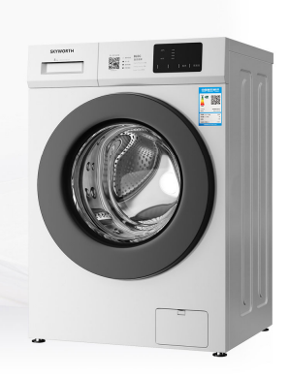

Tính năng nổi bật:
- Kết nối 4G
- Tiết kiệm năng lượng và nước - Cấp năng lượng 1
- Sản phẩm chính hãng
- Bảo hành toàn quốc
- Bảo hành 3 năm
- Hậu mãi không lo
- Tiết kiệm nước hơn 50% - Sử dụng khoảng 40L nước
- Giặt nhiệt độ cao - Làm sạch sâu

Phù hợp với để lắp đặt tại các nơi:
Nhà máy | Trường học | Khách sạn | Căn hộ

Thông số kỹ thuật:
Model | BF801015VBGCW
Dung tích (kg) / Loại máy | 8.0 / Máy giặt
Cấp năng lượng | 1
Tỷ lệ làm sạch | 1.03
Điện năng tiêu thụ (kWh/chu kỳ) | 0.504
Lượng nước sử dụng (L/chu kỳ) | 40
Màu vỏ | Trắng
Điều chỉnh nhiệt độ | 0°C/40°C/60°C
Loại động cơ | Động cơ BLDC
Chương trình giặt | Theo APP khách hàng
Đường kính lồng/Chiều cao lồng (mm) | 484/327
Công suất tối đa (W) | 1650
Công suất gia nhiệt (W) | 1500
Công suất giặt (W) | 200
Công suất vắt (W) | 500
Kích thước máy (R*S*C) mm | 595*510*850
Kích thước đóng gói (R*S*C) mm | 657*585*960
Phương thức thanh toán | Quét mã/Quẹt thẻ/Đồng xu
Trọng lượng tịnh (kg) | 57
Trọng lượng thô (kg) | 61

MÁY GIẶT CỬA TRƯỚC THƯƠNG MẠI 10KG SKYWORTH
Giá sản phẩm: 16.000.000 VND

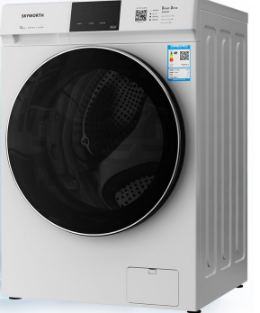
Cấp năng lượng 1 - Biến tần tiết kiệm nước và điện | Dung tích siêu lớn 10KG - Có thể giặt áo phao

Tính năng nổi bật:
- Sản phẩm chính hãng
- Biến tần truyền động trực tiếp
- Mạng 4G
- Bảo hành toàn quốc
- Khử trùng nhiệt độ cao
- Bảo hành 3 năm
- Tự làm sạch lồng - Nước chảy tốc độ cao làm sạch hiệu quả vách trong và ngoài lồng
- Động cơ biến tần DD truyền động trực tiếp - Tốc độ cao hơn, không có chổi than

Thông số kỹ thuật:
Model | BF101430RDGCW
Dung tích giặt (kg) | 10kg
Cấp năng lượng | 1
Tỷ lệ làm sạch | 1.08
Điện năng tiêu thụ (kWh/chu kỳ) | 0.6
Lượng nước sử dụng (L/chu kỳ) | 40
Màu vỏ | Trắng
Đường kính lồng (mm) | 510
Độ sâu lồng (mm) | 350
Loại động cơ | DD truyền động trực tiếp
Tốc độ vắt tối đa (vòng/phút) | 1400
Độ ồn giặt (dB) | 52
Độ ồn vắt (dB) | 67
Công suất giặt (W) | 200
Công suất vắt (W) | 500
Công suất gia nhiệt (W) | 1650
Công suất tối đa (W) | 1850
Kích thước máy (R*S*C) mm | 595*600*850
Kích thước đóng gói (R*S*C) mm | 670*735*968
Trọng lượng tịnh (kg) | 70
Trọng lượng thô (kg) | 76

MÁY SẤY THƯƠNG MẠI SKYWORTH
Máy sấy SkyWorth 9KG giá: 14.000.000 VND
Máy sấy SkyWorth 10KG giá: 15.000.000 VND

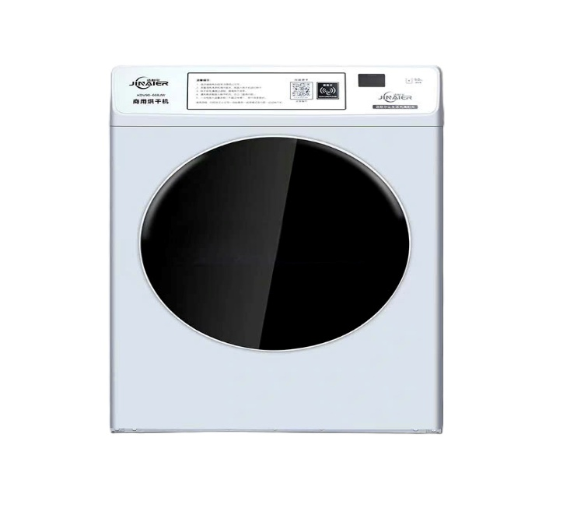
Giặt sấy tích hợp | Cấp năng lượng 1 | Dung tích giặt sấy siêu lớn 10KG

Tính năng nổi bật:
- Kết nối 4G
- Giặt sấy tích hợp
- Cấp năng lượng 1
- Dung tích siêu lớn 10KG
- Khử trùng AG+ nhiệt độ cao - Tỷ lệ diệt khuẩn 99.9%
- Giặt sấy nhanh 45 phút - Mặc quần áo không cần chờ
- Hút bám xơ vải - Phục hồi cảm giác mềm mại ban đầu
- Động cơ BLDC biến tần DC - Ổn định hơn, yên tĩnh hơn, tiết kiệm điện hơn

Thông số kỹ thuật:
Model | BF101430RDH
Dung tích giặt/vắt/sấy (kg) | 10.0/10.0/6.0
Công suất tối đa (W) | 1850
Công suất đầu vào giặt tiêu chuẩn (W) | 200
Công suất đầu vào vắt tiêu chuẩn (W) | 500
Công suất sấy (W) / Công suất gia nhiệt (W) | 1600/1650
Lượng nước (L/chu kỳ) / Điện năng (kWh/chu kỳ) | 70/1.1
Tỷ lệ làm sạch | 1.03
Trọng lượng tịnh/thô (kg) | 73/79
Áp suất nước vào (MPa) | 0.03~1
Chất liệu lồng trong | Thép không gỉ
Kích thước lồng (R*S*C) mm | 510*350*510
Kích thước máy (R*S*C) mm | 595*600*850
Kích thước đóng gói (R*S*C) mm | 670*735*968
Cấp năng lượng / Cấp chống nước | Cấp 1 / IPX4
Điện áp định mức / Tần số (V/Hz) | 220/50
Độ ồn giặt/vắt dB(A) | ≤60/≤72
Phương thức sử dụng | Hoàn toàn tự động
Phương thức thoát nước / Kiểu mở | Thoát trên / Mở phía trước
Loại thông minh | Không hỗ trợ thông minh
Chất liệu vỏ | Tấm thép mạ kẽm
Loại động cơ | Động cơ biến tần truyền động trực tiếp

Máy sấy LG Giant Max 10.5kg (điện)
Giá sản phẩm: 24.990.000 VND

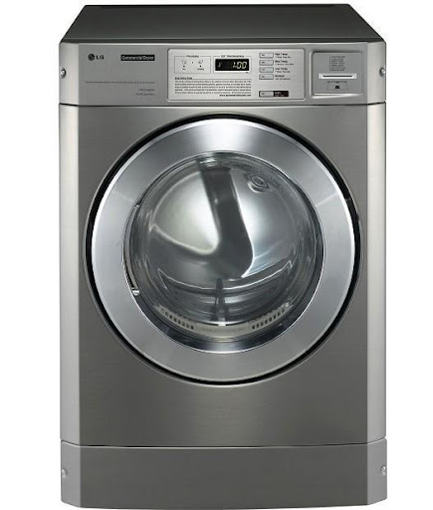

Chức năng nổi bật
- Quản lý và giám sát từ xa thông qua ứng dụng Laundry Lounge
- Kết nối Wifi, theo dõi trạng thái vận hành theo thời gian thực
- Hệ thống cảm biến thông minh gồm:
  - Cảm biến nhiệt độ
  - Cảm biến độ ẩm (hơi nước)
  - Cảm biến lưu lượng gió
- Tự động điều chỉnh thời gian và nhiệt độ sấy theo độ ẩm thực tế của đồ giặt
- Chu trình sấy ổn định, giúp quần áo khô đều và giảm nhăn
- Thiết kế sử dụng điện, dễ lắp đặt và phù hợp cho tiệm giặt quy mô vừa và nhỏ
- Quản lý cảnh báo lỗi và các phát sinh trong quá trình vận hành

Thông số kỹ thuật:
Dòng sản phẩm | LG Giant Max
Loại máy | Máy sấy công nghiệp
Nhiên liệu | Điện
Công nghệ sấy | Sấy thông hơi
Quản lý qua App Laundry Lounge | Có
Kết nối Wifi | Có
Quản lý chu trình & phát sinh | Có
Cảm biến nhiệt | Có
Cảm biến hơi nước | Có
Cảm biến lưu lượng gió | Có
Cảm biến gas | Không
Thể tích lồng sấy (lít) | 207
Đường kính lồng (mm) | 663
Độ sâu lồng (mm) | 571
Chất liệu lồng | Alcosta
Kích thước máy (R×C×S) mm | 686 × 983 × 764
Kích thước khi mở cửa (mm) | 1264
Kích thước đóng gói (mm) | 760 × 1170 × 795
Trọng lượng tịnh / thô (kg) | 59 / 65
Điện áp | 120V / 220~240V
Dòng điện (A) | 19.5 ~ 26
Công suất động cơ (kW) | 0.3 ~ 0.4
Lưu lượng gió | 160 CFM
Công suất gia nhiệt (W) | 4500 ~ 5400
Chương trình sấy | High / Medium / Low / No Heat

MÁY GIẶT LG GIANT MAX 13KG
Giá sản phẩm: 34.990.000 VND

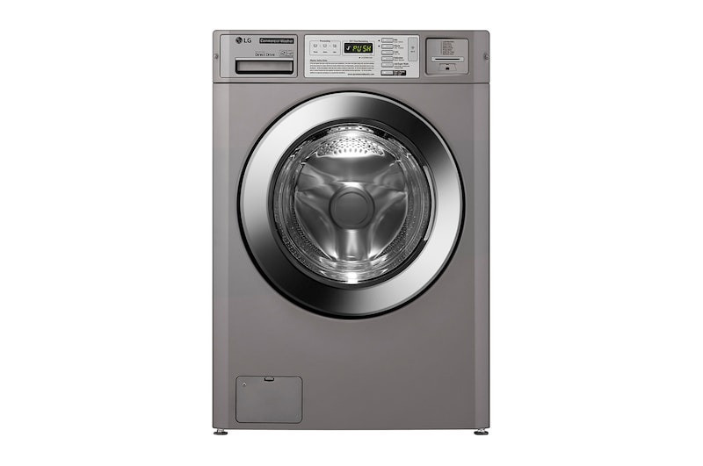
Chức năng nổi bật
- Ứng dụng thuật toán quay kép (Dual Spin Algorithm) giúp tăng hiệu quả giặt sạch và giảm xoắn nhăn
- Quản lý máy giặt từ xa thông qua ứng dụng Laundry Lounge
- Kết nối Wifi phục vụ giám sát và điều khiển tập trung
- Cảm biến thông minh cân bằng tải trọng và mực nước, tối ưu lượng nước sử dụng
- Động cơ biến tần Inverter vận hành êm ái, tiết kiệm điện năng, tuổi thọ cao
- Hệ truyền động trực tiếp, loại bỏ hoàn toàn dây curoa truyền thống, giảm hao mòn cơ khí
- Trang bị chức năng kháng khuẩn trong và ngoài lồng giặt, đảm bảo vệ sinh cho đồ giặt
- Phù hợp cho tiệm giặt tự động, ký túc xá, nhà trọ, spa và cơ sở dịch vụ giặt là

Thông số kỹ thuật:
Dòng sản phẩm | LG Giant Max
Loại máy | Máy giặt công nghiệp
Tải trọng giặt (kg) | 13
Thuật toán quay | Dual Spin Algorithm
Động cơ | Inverter truyền động trực tiếp
Dây curoa | Không
Quản lý qua App Laundry Lounge | Có
Kết nối Wifi | Có
Cảm biến cân bằng nước & tải | Có
Chức năng kháng khuẩn | Trong và ngoài lồng giặt
Thể tích lồng giặt (lít) | 105
Đường kính lồng (mm) | 560
Độ sâu lồng (mm) | 420
Chất liệu lồng | Inox
Kích thước máy (R×C×S) mm | 686 × 983 × 767
Kích thước khi mở cửa (mm) | 1337
Kích thước đóng gói (mm) | 775 × 1172 × 795
Trọng lượng tịnh / thô (kg) | 87 / 96
Tốc độ giặt (vòng/phút) | 46
Tốc độ vắt (vòng/phút) | 1150
G-Force | 413
Điện áp | 120V / 220~240V
Tiêu thụ nước (lít/chu kỳ) | 45 ~ 50
Tiêu thụ điện (kW/chu kỳ) | 0.05 ~ 3.6
Hệ thống xả | Bơm xả
Chương trình giặt | 20 chương trình, hỗ trợ OPL

MÁY SẤY LG TITAN MAX 13.6 KG (điện)
Giá sản phẩm: 39.990.000 VND

Chức năng nổi bật
- Điều khiển và quản lý từ xa thông qua ứng dụng Laundry Lounge
- Kết nối Wifi giúp theo dõi chu trình sấy và tình trạng thiết bị
- Trang bị cảm biến độ ẩm, cảm biến nhiệt và cảm biến lưu lượng gió
- Tự động tối ưu thời gian sấy, giảm tiêu thụ điện năng
- Công suất sấy lớn hơn dòng Giant Max, đáp ứng nhu cầu giặt sấy liên tục
- Chu trình sấy đa mức nhiệt, phù hợp nhiều loại vải khác nhau
- Thiết kế sấy thông hơi, đảm bảo hiệu suất sấy cao và ổn định

Thông số kỹ thuật:
Dòng sản phẩm | LG Titan Max
Loại máy | Máy sấy công nghiệp
Nhiên liệu | Điện
Công nghệ sấy | Sấy thông hơi
Quản lý qua App Laundry Lounge | Có
Kết nối Wifi | Có
Quản lý chu trình & phát sinh | Có
Cảm biến nhiệt | Có
Cảm biến hơi nước | Có
Cảm biến lưu lượng gió | Có
Cảm biến gas | Không
Thể tích lồng sấy (lít) | 260
Đường kính lồng (mm) | 718
Độ sâu lồng (mm) | 615
Kích thước máy (R×C×S) mm | 737 × 1022 × 810
Kích thước khi mở cửa (mm) | 1350
Kích thước đóng gói (mm) | 800 × 1158 × 858
Trọng lượng tịnh / thô (kg) | 62.2 / 75.8
Công suất động cơ (kW) | 0.33
Lưu lượng gió | 210 CFM
Công suất gia nhiệt (W) | 4500 ~ 5400
Đường kính ống thoát hơi (mm) | 100
Chương trình sấy | High / Medium / Low / No Heat

MÁY GIẶT LG TITAN MAX 17 KG (điện)
Giá sản phẩm: 64.990.000 VND
Chức năng nổi bật
- Thuật toán quay kép (Dual Spin Algorithm) giúp giặt sạch sâu và giảm hư hại sợi vải
- Quản lý vận hành từ xa qua ứng dụng Laundry Lounge
- Kết nối Wifi, hỗ trợ quản lý nhiều thiết bị cùng lúc
- Cảm biến thông minh cân bằng tải trọng và mực nước
- Động cơ biến tần Inverter công suất lớn, vận hành bền bỉ, ổn định
- Hệ truyền động trực tiếp, không sử dụng dây curoa, giảm chi phí bảo trì
- Chức năng kháng khuẩn trong và ngoài lồng giặt, đảm bảo tiêu chuẩn vệ sinh cao
- Dung tích lớn 17kg, phù hợp cho tiệm giặt quy mô trung bình đến lớn, khách sạn, spa, xưởng giặt

Thông số kỹ thuật:
Dòng sản phẩm | LG Titan Max
Loại máy | Máy giặt công nghiệp
Tải trọng giặt (kg) | 17
Thuật toán quay | Dual Spin Algorithm
Động cơ | Inverter truyền động trực tiếp
Dây curoa | Không
Quản lý qua App Laundry Lounge | Có
Kết nối Wifi | Có
Cảm biến cân bằng nước & tải | Có
Chức năng kháng khuẩn | Có
Thể tích lồng giặt (lít) | 148
Đường kính lồng (mm) | 611
Độ sâu lồng (mm) | 519
Chất liệu lồng | Inox
Kích thước máy (R×C×S) mm | 737 × 1036 × 814
Kích thước khi mở cửa (mm) | 1370
Kích thước đóng gói (mm) | 788 × 1125 × 846
Trọng lượng tịnh / thô (kg) | 100.6 / 122.5
Tốc độ giặt (vòng/phút) | 46
Tốc độ vắt (vòng/phút) | 980 ~ 1000
G-Force | 327 ~ 340
Điện áp | 120V / 220~240V
Tiêu thụ nước (lít/chu kỳ) | 47 ~ 62.5
Tiêu thụ điện (kW/chu kỳ) | 0.077 ~ 3.8
Hệ thống xả | Bơm xả / Van xả
Chương trình giặt | 20 chương trình, hỗ trợ OPL

BỘ TỰ ĐỘNG THÊM NƯỚC GIẶT/NƯỚC KHỬ TRÙNG 9L.
Giá sản phẩm: 1.800.000 VND

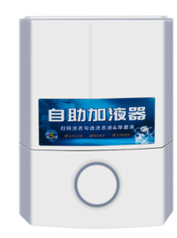
Dung tích lớn 9L | Quét mã thương mại | Điều khiển kép thông minh

Tính năng nổi bật:
- Dung tích lớn 9L - Thân máy nhỏ, dung tích lớn, lên đến 9L, không cần thêm thường xuyên
- Quét mã thương mại
- Điều khiển kép thông minh
- Bán trực tiếp từ nhà máy
- Thiết kế chống trộm - Nâng cấp bảo vệ an toàn, thiết kế chống trộm ở nơi thêm dung dịch, có vít chống trộm đặc biệt
- Khử trùng hiệu quả
- Cảnh báo hết dung dịch
- Thân máy tích hợp
- Van một chiều ngăn chảy ngược
- Lắp ráp ứng dụng tổng thể
- Vận hành đơn giản

Thông số kỹ thuật:
Model | YD-JYQ3.0
Tên sản phẩm | Bộ tự động thêm nước giặt
Điện áp / Tần số | 220V~50Hz
Chất liệu sản phẩm | Polystyrene (HIPS)
Module IoT | 4G (Module nối tiếp)
Cấp chống nước | IPX4
Phương thức thêm dung dịch | Kiểu qua nước
Dung tích sản phẩm | 9L (Nước giặt 5L / Nước khử trùng 4L)
Kích thước sản phẩm (mm) | 402*280*149
Bơm thêm dung dịch | Động cơ DC có chổi than

THÔNG TIN LIÊN HỆ
CÔNG TY TNHH TM DV CÔNG NGHỆ TỰ ĐỘNG HÓA CHÍ VĨ
Sản phẩm: Máy giặt & Máy sấy
10 năm chuyên sâu trong lĩnh vực giặt thương mại
--- Hết ---

